Mi a közös a tehetséges kutyákban?
Minden kutyatulajdonos úgy gondolja, hogy az ő kutyája különleges. Tudományos eredmények bizonyítják, hogy néhány kutya még különlegesebb, ugyanis képes kutyajátékok százainak nevét megtanulni. Mivel ez a képesség rendkívüli ritka, mindezidáig csak kevés adat állt a kutatók rendelkezésére, hogy következtetéseket vonjanak le. A Scientific Reports című folyóiratban megjelent új tanulmányban az ELTE Etológiai Tanszék kutatói új megvilágításba helyezik a jelenséget.
Egy korábbi tanulmányukban a kutatók megállapították, hogy csak nagyon kevés kutya képes megtanulni a tárgyak, főként a kutyajátékok nevét. A kutatók szerették volna jobban megérteni ezt a jelenséget, ezért 2020-ban közösségi médiakampányt indítottak, és közvetítették a szótanuló kutyákkal végzett kísérleteiket, abban a reményben, hogy több ilyen kutyát találnak.
"Ez egy úgynevezett citizen science projekt volt, vagyis a nyilvánosságot is bevonva közösségi tudományos kutatás zajlott – magyarázza a kutatás folyamatát Claudia Fugazza, a kutatócsoport vezetője. – Ha egy kutyatulajdonos megkeresett minket, mert úgy vélte, hogy a kutyája ismeri a játékok nevét, megkértük, hogy egy adott módszer segítségével tesztelje kutyája képességét és küldje el nekünk a tesztről készült videót".
A kutatók ezután online találkozót tartottak a gazdákkal, hogy ellenőrzött körülmények között figyeljék meg, valóban tudja-e a kutya a játékai nevét. A gazdáknak egy kérdőívet is ki kellett tölteni a kutyák előéletével kapcsolatosan.
"A kérdőívben a gazdákat kutyájuk felkészültségéről, életkörülményeiről kérdeztük, és kíváncsiak voltunk a kutyák nevelésével és kiképzésével kapcsolatos tapasztalataikra is, valamint arra, hogy miképp tanulta meg a kutya a játékai nevét" – teszi hozzá Andrea Sommese, a kutatás társszerzője.
A kutatók 9 országból 41 kutyát gyűjtöttek össze, többek között az Egyesült Államokból, az Egyesült Királyságból, Brazíliából, Kanadából, Norvégiából, Hollandiából, Spanyolországból, Portugáliából és Magyarországról. A témával kapcsolatos korábbi tanulmányokban border collie-k vettek részt. Így, bár a tárgyi címkék tanulása még a border collie-k esetében is nagyon ritka, nem volt meglepő, hogy a jelenlegi vizsgálatban részt vevő kutyák közül sokan (56%) szintén ehhez a fajtához tartoztak. Ugyanakkor néhány nem fajtatiszta kutyánál, például két pomerániai törpespitznél, egy pekingi palotakutyánál, egy shih tzunál, egy corginál, egy uszkárnál és néhány keverék kutyánál is kimutatták a játéknevek tanulásának képességét.
"Meglepő módon a legtöbb tulajdonos arról számolt be, hogy nem szándékosan tanították meg kutyáiknak a játékneveket, hanem a kutyák spontán, a gazdákkal való játék során, maguktól jöttek rá arra, hogy egy-egy játéknak mi a neve" – mondja Shany Dror, a kutatás vezetője.
A vizsgálatban részt vevő tulajdonosok túlnyomó többségének nem is volt tapasztalata a kutyakiképzésben, és a kutatók nem találtak összefüggést a tulajdonosok tapasztalata és a kutyák azon képessége között, hogy a nevek hallatán a megfelelő játékokat válasszák ki.
"Korábbi tanulmányainkban kimutattuk, hogy ezek a szótanuló kutyák nagyon gyorsan tanulnak meg új tárgyneveket – magyarázza Dror. – Így nem meglepő, hogy amikor a kutyákkal elvégeztük a tesztet, a kutyák által ismert játékok átlagos száma már 29 volt, de amikor közzétettük az eredményeket, a tulajdonosok több mint 50%-a arról számolt be, hogy kutyájuk már több mint 100 játéknévből álló szókincset sajátított el".
"Mivel a szótanuló kutyák nagyon ritkák, eddig csak anekdoták voltak a jelenségről – foglalja össze az eredményeket Miklósi Ádám egyetemi tanár, az ELTE Etológiai Tanszék vezetője, a tanulmány társszerzője. – A tárgynevek megtanulásának ritka képessége az első dokumentált esete a tehetségnek egy nem emberi fajnál. A tanulmányban viszonylag nagy számú egyed segít azonosítani a kutyák közös jellemzőit, ami egy lépéssel közelebb visz bennünket egyedülálló képességük megértéséhez".
A kutatás a Genius Dog Challenge kutatási projekt része, amelynek célja, hogy megértsük a tehetséges szótanuló kutyák képességei mögött lévő elmebeli folyamatokat, azt, hogy valójában miben különböznek társaiktól. A kutatók biztatják a kutyatulajdonosokat: ha úgy vélik, kutyájuk több játéknevet is ismer, vegyék fel velük a kapcsolatot a Genius Dog Challenge weboldalán keresztül.
Kapcsolódó YouTube videó: What do Gifted dogs have in common?
Sajtókapcsolat:
- kommunikacio@elte.hu
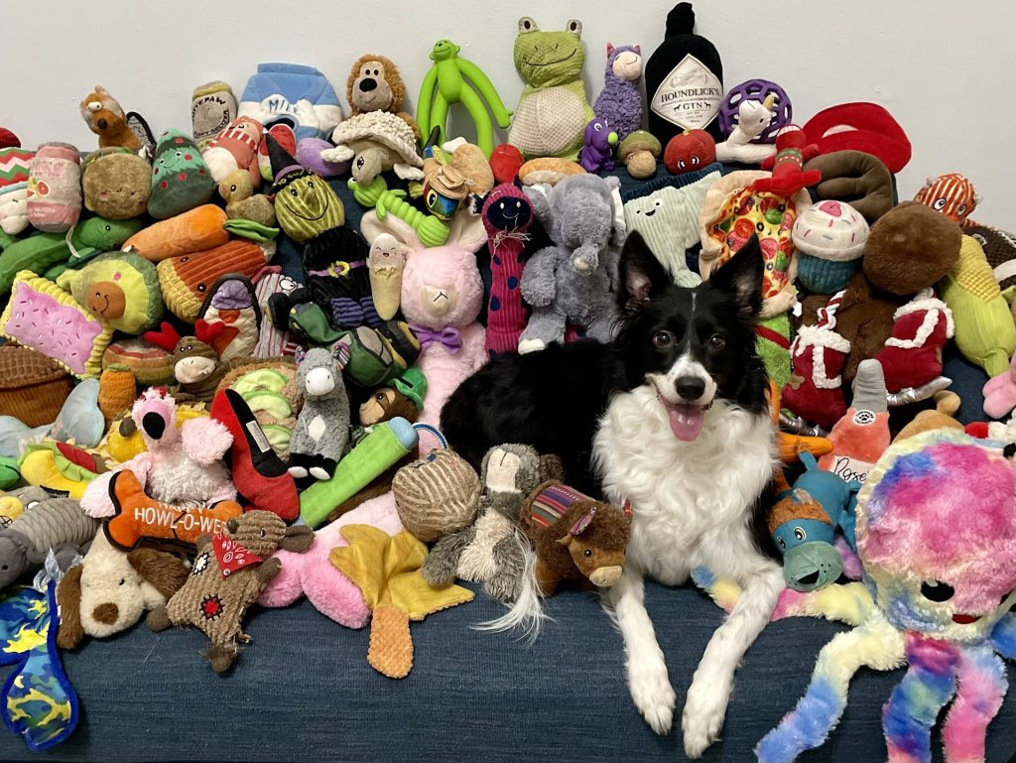 | © Fotó: Elle Baumgartel
Eredeti tartalom: Eötvös Loránd Tudományegyetem
Továbbította: Helló Sajtó! Üzleti Sajtószolgálat
Ez a sajtóközlemény a következő linken érhető el:

